ΕΛΛΗΝΙΚΗ ΔΗΜΟΚΡΑΤΙΑ
ΔΙΕΘΝΕΣ ΠΑΝΕΠΙΣΤΗΜΙΟ ΤΗΣ ΕΛΛΑΔΟΣ
ΠΑΝΕΠΙΣΤΗΜΙΟΥΠΟΛΗ ΣΕΡΡΩΝ
ΤΕΡΜΑ ΜΑΓΝΗΣΙΑΣ – Τ.Κ. 62124 ΣΕΡΡΕΣ

Σέρρες 4.10.2019

ΠΡΟΣ: -Όλα τα Μ.Μ.Ε. Σερρών
-Ιστοσελίδα

ΔΕΛΤΙΟ ΤΥΠΟΥ

ΘΕΜΑ: Συνάντηση με την ομάδα Άμεσης Αρχιτεκτονικής Παρέμβασης στο Νέο Πετρίτσι Σερρών.
Οι Καθηγήτριες του Διεθνούς Πανεπιστήμιου της Ελλάδος (ΔΙ.ΠΑ.Ε.)-Πανεπιστημιούπολη Σερρών, Θεοδωρίδου Λίλα και Δανιήλ Μαρία, Αρχιτέκτονες, συναντήθηκαν σήμερα στο Νέο Πετρίτσι Σερρών με τη διεθνή Ομάδα νέων Αρχιτεκτόνων που εκτελεί εκεί ένα έργο ανάπλασης της κοιλάδας της Λόντζας, περιοχή ιδιαίτερου φυσικού κάλλους, μεταφέροντάς τους τα συγχαρητήρια της ακαδημαϊκής μας κοινότητας για την πρωτοβουλία αυτή.
Η ιδέα της βιωματικής αρχιτεκτονικής κερδίζει συνεχώς έδαφος για μικρής κλίμακας παρεμβάσεις, ταιριάζει δε απόλυτα στην μικροκλίματα του ελληνικού τοπίου. Συγχαίρουμε ιδιαίτερα τον επιβλέποντα Αρχιτέκτονα Ισπανό Καθηγητή, Alberto Altes Arlandis και τη συντονίστρια Σερραία Αρχιτέκτονα Ιουλία Ελευθεριάδου καθώς επίσης και τα μέλη της τοπικής κοινωνίας για την πρωτότυπη εξωστρεφή δράση.
Ευελπιστούμε σε μια ενδεχόμενη προσεχή συνεργασία μαζί τους που θα αναδείξει και το φυσικό χώρο του campus της Πανεπιστημιούπολης Σερρών.
https://www.fonh.gr

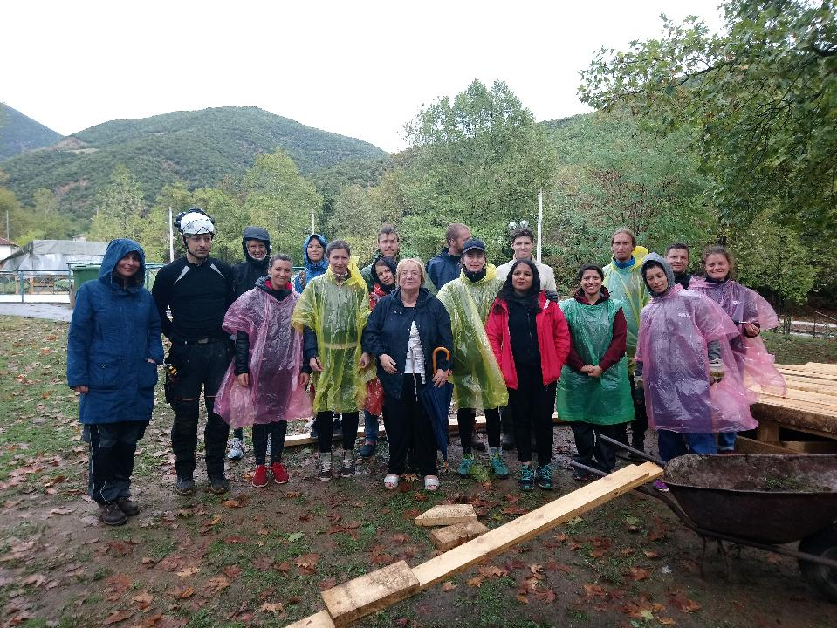
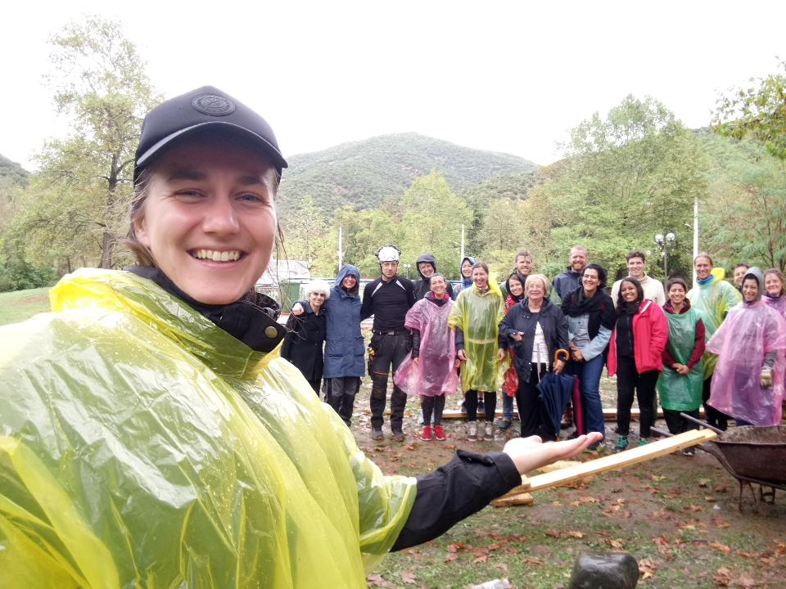
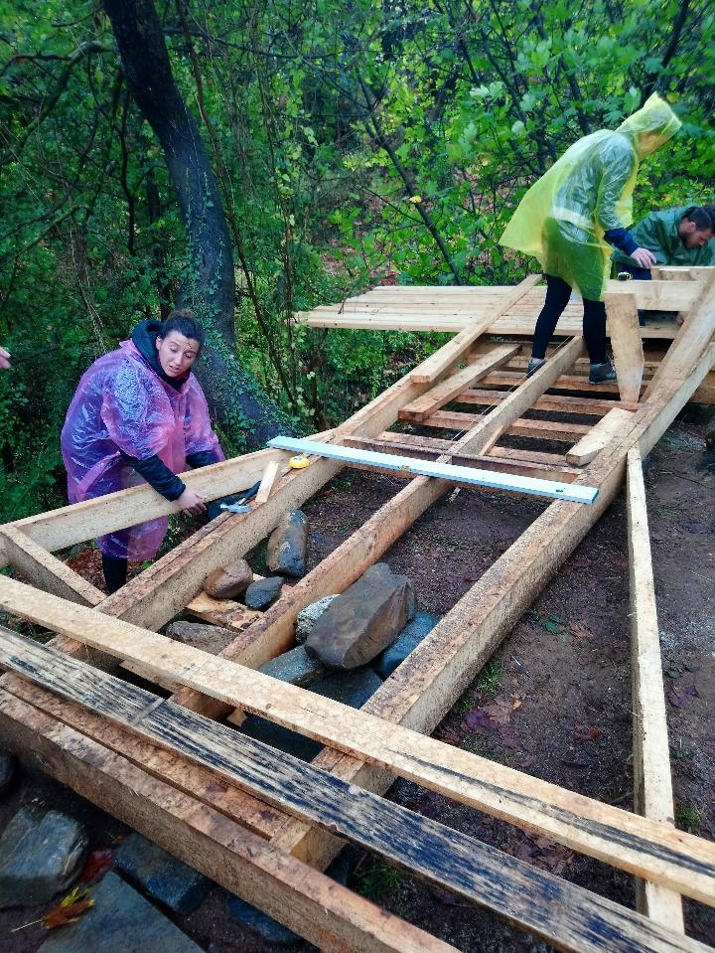
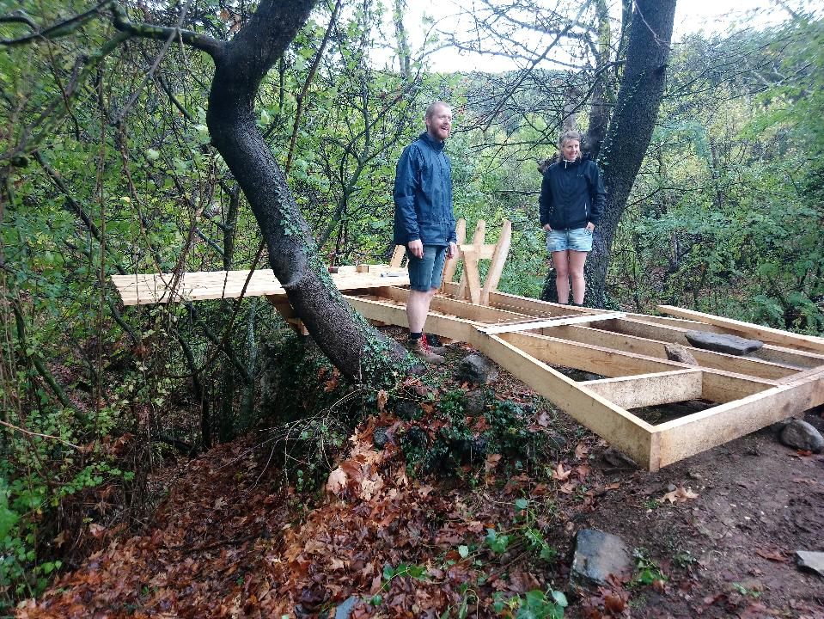

Ο Αντιπρόεδρος Οικονομικών,
Προγραμματισμού και Ανάπτυξης
του Διεθνούς Πανεπιστημίου Ελλάδος

Καθηγητής Δημήτριος Δ. Χασάπης

